3. ULUSLARARASI ENGELSİZ FİLM FESTİVALİ KISA FİLM YARIŞMASI ÖDÜLLERİ BELLİ OLDU.

Mind The AD İstanbul tarafından düzenlenen 3. Uluslararası Engelsiz Film Festivali'nin bu yılki kısa film yarışmasının başvuruları başladı.

1 Nisan 2013 tarihinde sona erecek olan yarışmada EN İYİ KISA FİLM, EN İYİ
SENARYO ve JÜRİ ÖZEL ÖDÜLLERİ verilecektir. Bunun çerçevesinde Türkiye
genelinde “HERKES İÇİN EŞİT YAŞAM KOŞULLARI, EŞİT SAYGI VE ADALET”
ana fikrinden yola çıkılarak "engelli" temalı bir kısa film yarışması düzenleneceğinin duyurusu yapılmıştır.

Yarışmanın sonunda kazanacaklara verilecek ödüller ise şu şekilde:

Digital Film Academy'den çeşitli sinema eğitimleri

Yarışmanın sonunda En İyi Kısa Film, En İyi Senaryo ve Jüri Özel Ödülleri'ni kazanan yönetmenlere Digital Film Academy'den seçeceği çeşitli sinema eğitimleri verilecektir.
www.digitalfilmacademy.com.tr

EDELKRONE firmasından çeşitli kamera yan ekipmanları

FOCUSONE
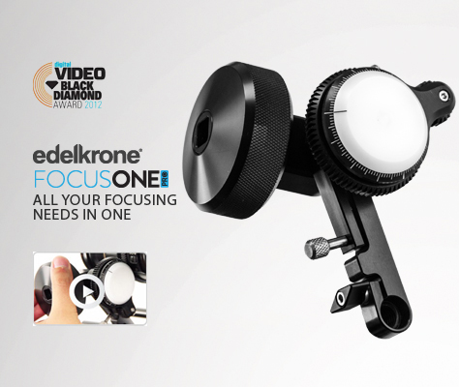

SLIDERPLUS
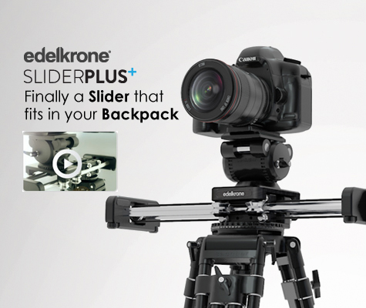

POCKET RIG
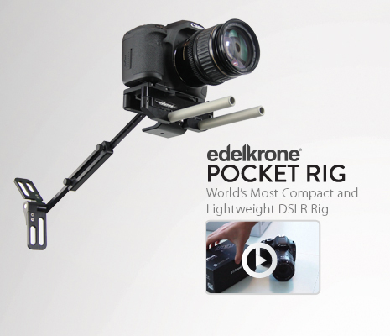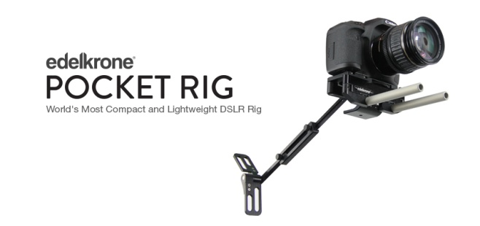

Yarışmanın sonunda kazananlara Edelkrone firmasından kamera yan ekipmanları verilecektir.
www.edelkrone.com

ekipmanlazim.com şirketinden Kısa film ekipman desteği
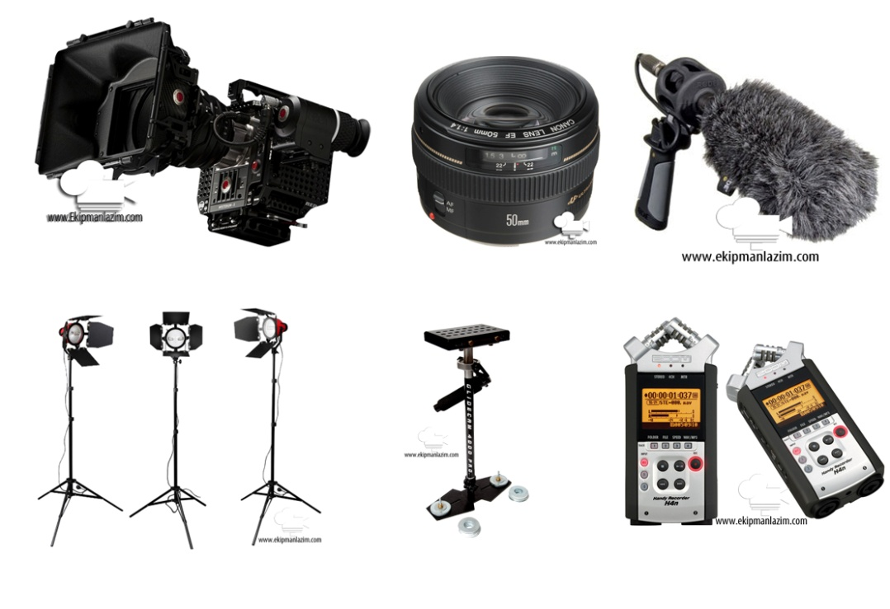

Yarışma sonunda Jüri Özel Ödülü'nü kazanacak filmin yönetmenine çekeceği bir sonraki filmine destek için, çekim aşamasında kullanabileceği tüm ekipmanlar ücretsiz olarak kiralanacaktır.
www.ekipmanlazim.com

Ayrıntılı bilgiye festivalin web sitesinden ulaşabilirsiniz.
www.engelsizfilm.com

